**TÀI LIỆU HƯỚNG DẪN CÀI ĐẶT TỰ ĐỘNG BACKUP GIT**

1. **Cấu hình file batch**

**d:** <ổ đĩa chứa folder git>

**cd D:\KHTN\QTPM\QTPM2022** <Đường dẫn tới folder git>

<Bắt đầu ds lệnh git>

**git pull**

<Kết thúc ds lệnh git>

**timeout /t 10** <Set thời gian đợi pull xong và tự động đóng terminal>

**stop**

1. **Tạo lịch chạy file batch trên Window**

Mở task scheduler trên windows và tiến hành tạo task mới

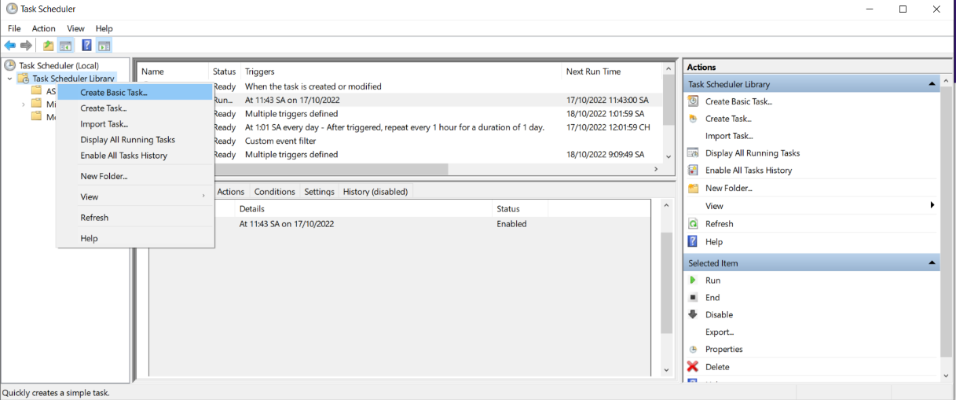

Nhập cái thông tin cơ bản cho task như: Tên, mô tả (nếu có)

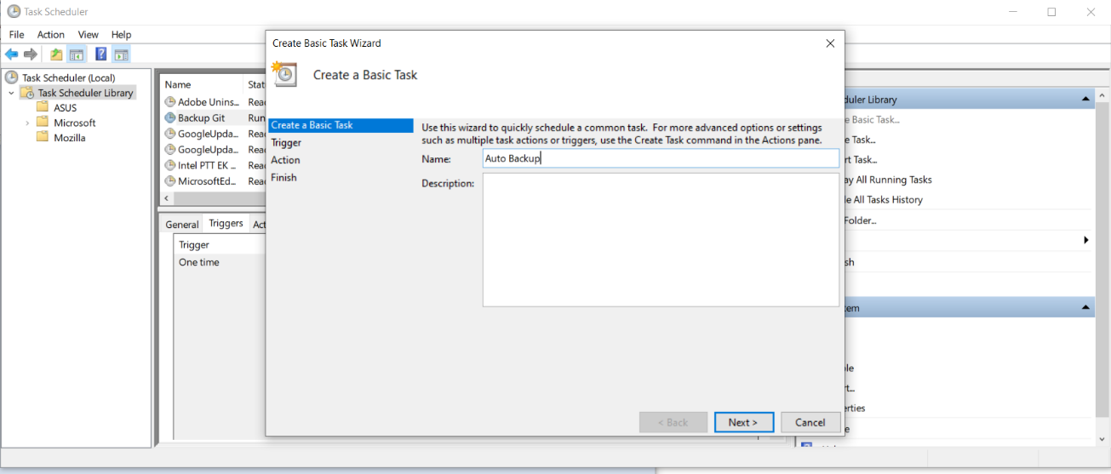

Thiết lập thời gian chạy cho task. Cụ thể ở đây set Daily (mỗi ngày) vào lúc 1h00 sáng.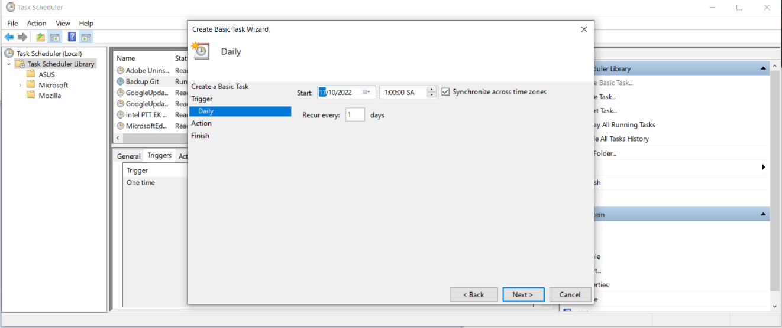

Chọn đường dẫn tới file batch đã cấu hình bên trên

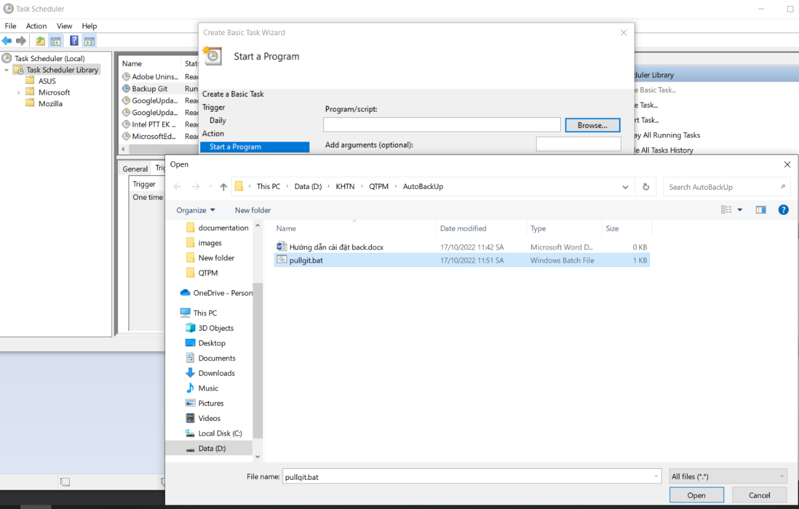

Các bước còn lại có thể tuỳ chọn thêm hoặc bỏ qua tuỳ nhu cầu. Sau đó bấm finish task sẽ được tạo và chạy theo lịch đã setup.